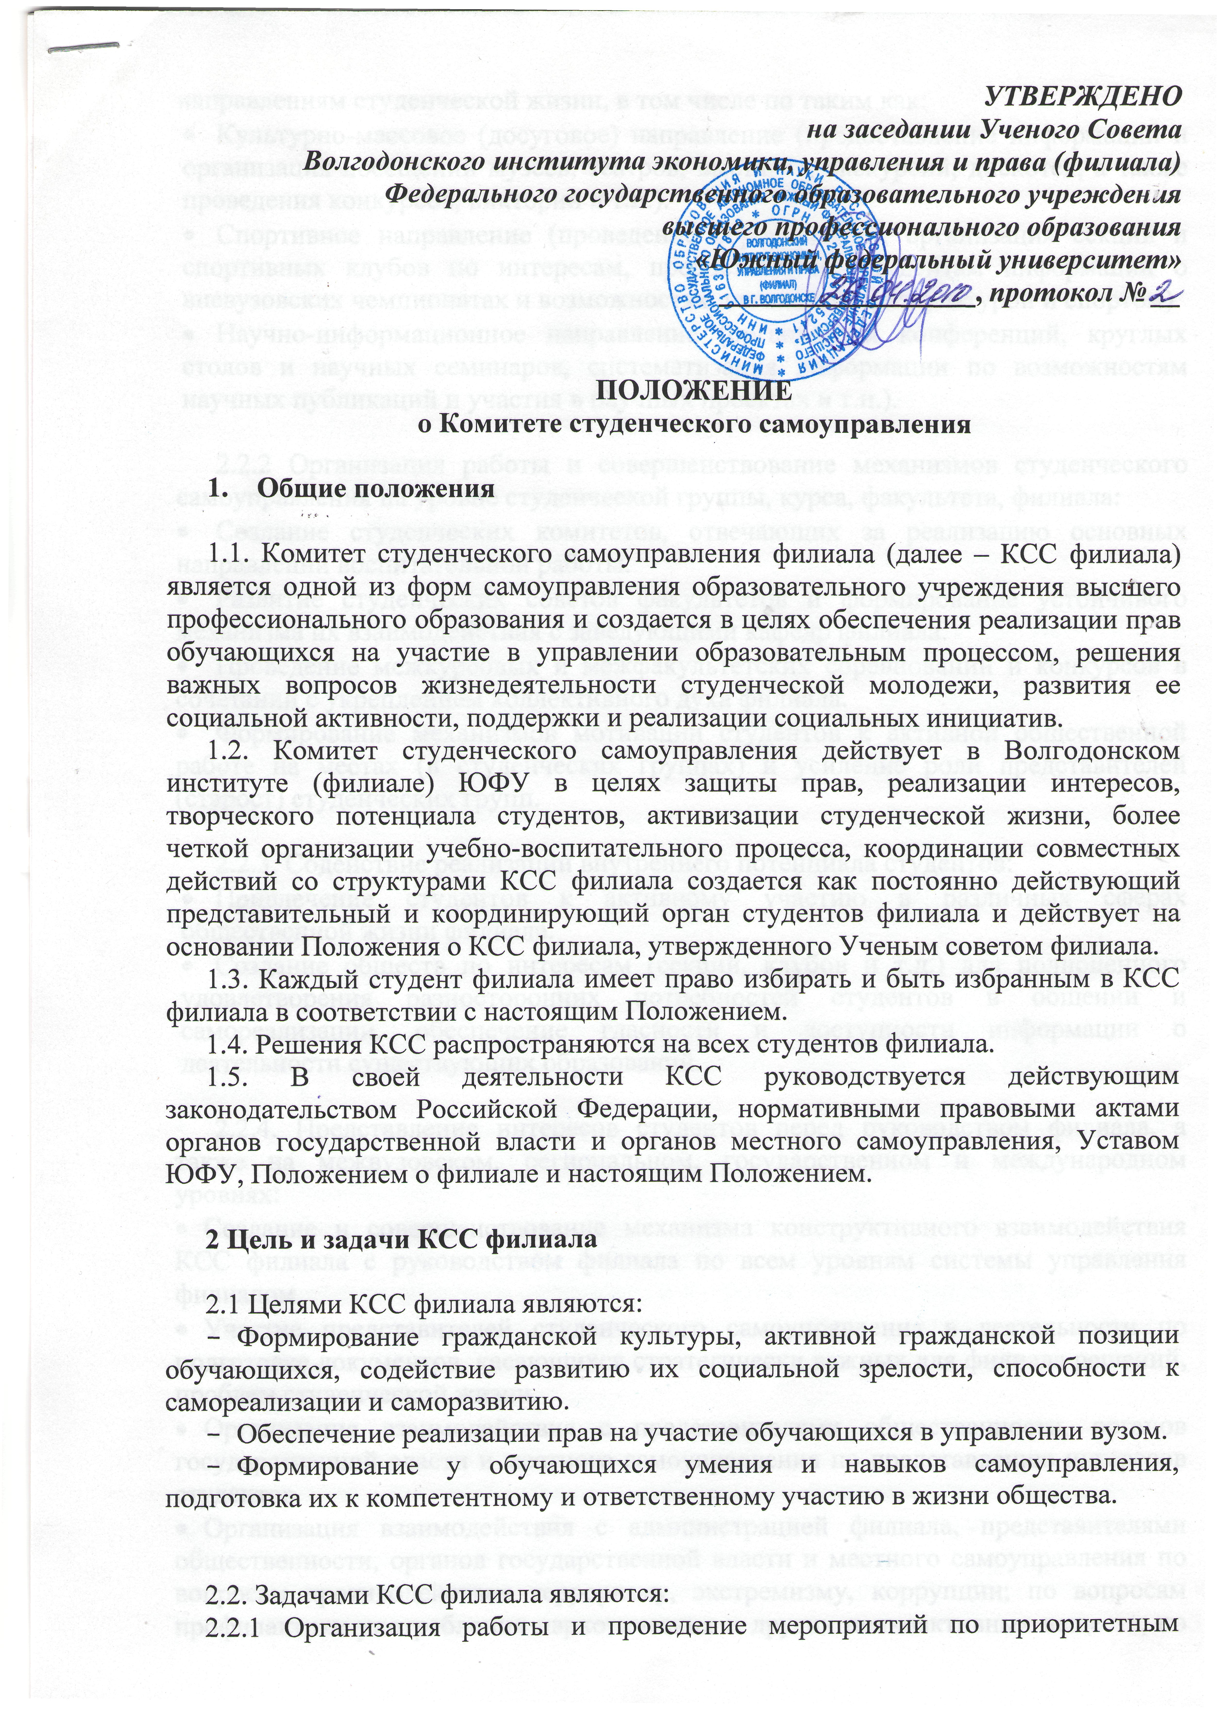

направлениям студенческой жизни, в том числе по таким как:
- Культурно-массовое (досуговое) направление (предоставление информации и организация посещений музеев, театров, выставок, экскурсий, дискотек, а также проведения конкурсов, викторин и т.п.).
- Спортивное направление (проведение соревнований, организация секций и спортивных клубов по интересам, предоставление студентам информации о вневузовских чемпионатах и возможностях для занятия физкультурой и спортом).
- Научно-информационное направление (организация конференций, круглых столов и научных семинаров, систематизация информации по возможностям научных публикаций и участия в научных проектах и т.п.).

2.2.2 Организация работы и совершенствование механизмов студенческого самоуправления на уровне студенческой группы, курса, факультета, филиала:
- Создание студенческих комитетов, отвечающих за реализацию основных направлений воспитательной работы.
- Развитие студенческих советов факультетов и формирование устойчивого механизма их взаимодействия с заведующими кафедр филиала.
- Проведение межкурсовых и межфакультетских соревнований и конкурсов в сочетании с укреплением коллективного духа филиала.
- Формирование механизмов мотивации студентов к активной общественной работе на местах (в студенческих группах) и усиление роли представителей (старост) студенческих групп.

2.2.3. Содействие реализации внутреннего потенциала студентов:
- Привлечение студентов к активному участию в различных сферах общественной жизни филиала.
- Создание обществ по интересам (секций, клубов и т.д.) для полноценного удовлетворения разносторонних потребностей студентов в общении и самореализации, обеспечение гласности и доступности информации о деятельности существующих образований.

2.2.4. Представление интересов студентов перед руководством филиала, а также на межвузовском, региональном, государственном и международном уровнях:
- Создание и совершенствование механизма конструктивного взаимодействия КСС филиала с руководством филиала по всем уровням системы управления филиалом.
- Участие представителей студенческого самоуправления в деятельности по подготовке документов, касающихся стратегически важных для филиала решений, проблем студенческой жизни.
- Организация взаимодействия с представителями общественности, органов государственной власти и местного самоуправления по представлению интересов студентов.
- Проведение мероприятий, направленных на налаживание и укрепление межвузовских и международных связей; обмен опытом со студенческими организациями других вузов.

2.2.5. Повышение эффективности учебно-воспитательного процесса в филиале:
- Содействие руководству филиала, кафедрам и другим подразделениям филиала в проводимых ими мероприятиях.
- Проведение мероприятий для анализа эффективности и повышения уровня учебно-воспитательного процесса (опросы, рейтинги, конкурсы, круглые столы, встречи с работодателями, представителями бизнеса и государственного сектора и т.п.).
- Организация встреч и консультаций студентов с руководством филиала, выпускниками филиала.
- Выработка предложений по повышению качества учебного процесса с учетом требований рынка, научных и профессиональных интересов студенчества. Представление этих предложений руководству филиала для их дальнейшего развития и внедрения на практике.
- Организация мероприятий, направленных на формирование цельной высоконравственной личности студента (участие в благотворительных акциях, встречи с ведущими деятелями науки, культуры и искусства и т.д.).

2.2.6. Формирование активной жизненной и гражданской позиции студенчества:
- Организация мероприятий, направленных на формирование системного мышления, развитие навыков выражения и отстаивания своих взглядов (дискуссионные клубы, круглые столы, политбои, конкурсы ораторского искусства и т.д.)
- Организация мероприятий, направленных на расширение образовательного и культурного кругозора студентов (экскурсии, выставки, публичные лекции, встречи и т.д.).
- Организация мероприятий, направленных на формирование уважительного отношения к различным культурам и укрепление межнациональных отношений (вечера национальных культур, концерты, встречи и т.д.).
- Организация встреч с представителями общественности, органов государственной власти и молодежных организаций по важнейшим государственным, мировым проблемам и вопросам, интересующим студенчество.
- Проведение мероприятий, направленных на формирование уважительного отношения к истории филиала и способствующих сохранению, укреплению и развитию традиций филиала.

2.2.7. Пропаганда здорового образа жизни:
- Проведение просветительской работы о возможностях человеческого организма, особенностях его функционирования, взаимосвязи физического, психологического и духовного здоровья человека.
- Организация мероприятий, направленных на разъяснение последствий наркомании, алкоголизма и табакокурения.
- Подбор и предоставление информации студентам по проблемам экологии мышления, здорового питания, физической активности, личной гигиены, режима дня, планирования семьи и т.д.

3 Порядок создания и прекращения деятельности КСС филиала

3.1 Выборы в КСС филиала
3.1.1 КСС филиала формируется на выборной основе, в выборах имеют право принимать участие все студенты филиала ЮФУ.
3.1.2. Выборы проводятся ежегодно, начиная с первой рабочей недели октября, и проходят в течение месяца.
3.1.3. Выборы проходят в два этапа: выборы в студенческих коллективах учебных групп (первый этап); выборы на Конференции (второй этап).
3.1.4. Решение о точных сроках проведения выборов принимается на последнем (перед истечением срока полномочий) собрании КСС филиала.
3.1.5. КСС филиала утверждает состав избирательной комиссии и план-график проведения выборов. Избирательная комиссия формируется из членов КСС филиала.
3.1.6. Структурные подразделения КСС филиала обязаны оказывать содействие избирательной комиссии в реализации её полномочий.
3.1.7.Функции избирательной комиссии:
осуществляет подготовку Конференции;
проводит выборы в учебных подразделениях;
предоставляет всем заинтересованным лицам информацию о сроках, этапах, регламенте и правилах проведения выборов, а также правилах прохождения выборных процедур;
осуществляет контроль за соблюдением процедуры выборов.

3.2. Порядок (этапы) проведения выборов
3.2.1. В учебных группах проходят собрания студенческих коллективов.
3.2.2. Повестка дня выборов в учебных группах включает:
выборы нового состава Актива учебной группы (АГ);
3.2.3. На первом заседании Актив группы из своего состава избирает Старосту группы, который автоматически входит в Студенческий Совет Кафедры (ССК).
3.2.4. На первом заседании Студенческого Совета Кафедры проходят выборы Председателя ССК, членов ССК, выборы делегатов на Конференцию, по квоте, утвержденной данным Положением. Председатель ССК автоматически входит в Комитет студенческого самоуправления института.
КСС филиала полностью формируются после Конференции.
3.2.5. Председатель ССК выбирается сроком на 1 год. Кандидатура председателя ССК пересматривается ежегодно в соответствии с данным Положением.
3.2.6. Кроме выборных делегатов статус делегатов от учебной группы имеет также Староста.
3.2.7. На Конференции прямым открытым голосованием выбираются 35 участников, которые совместно с Председателями ССК входят в Комитет студенческого самоуправления.

3.3. Порядок проведения Конференции КСС филиала
3.3.1. Перед началом проведения Конференции делегаты проходят регистрацию. Конференция является правомочной, если на ней присутствует не менее 2/3 от числа делегатов.
3.3.2. Делегаты выбирают Президиум, утверждают повестку дня, избирают счетную, мандатную, редакционную (если это необходимо по повестке дня) комиссии.
3.3.3. Председатель КСС филиала отчитывается перед Конференцией по проделанной работе за год.
3.3.4. Мандатная комиссия докладывает о легитимности Конференции и правомочности ее решений.
3.3.5. Конференция оценивает деятельность КСС филиала за отчетный период и вносит предложения по работе на следующий год.
3.3.6. Конференция избирает Председателя КСС филиала.
3.3.7. Конференция избирает Секретаря КСС филиала.
3.3.8. Конференция избирает 35 Участников для формирования КСС филиала.
3.3.9. Рассматриваются другие вопросы повестки дня (если они есть).
3.3.10.Решения по вопросам, вынесенным на Конференцию, принимаются простым большинством голосов присутствующих делегатов, если иное не предусмотрено настоящим Положением, и формулируются в протоколе.

3.4. Порядок выборов Участников (членов) КСС филиала
3.4.1. Делегаты выдвигают кандидатуры с обоснованием выдвижения. Число кандидатур должно быть не более 35.
3.4.2. Кандидатуры фиксируются в списке.
3.4.3. Предоставляется слово кандидатам (если это необходимо).
3.4.4. Происходит голосование по кандидатурам списка. По каждой кандидатуре голосование проводится только один раз.
3.4.5. Первые 35 кандидатов, набравшие простое большинство голосов побеждают.

4. Права и обязанности КСС филиала
4.1. В интересах достижения целей и задач, определенных настоящим Положением, КСС вправе:
4.1.1. Использовать все имеющиеся возможности, способы, средства и ресурсы для достижения поставленных целей и задач.
4.1.2. Выступать с инициативами по различным вопросам общественной жизни, участвовать в обсуждении и решении важнейших вопросов деятельности Института.
4.1.3. Выступать инициатором, участвовать в обсуждении, организации и координации в вопросах научной, учебной, трудовой и информационной деятельности института, а также в вопросах, касающихся быта студентов.
4.1.4. Вносить предложения, участвовать в разработке, принятии и реализации решений кафедр, касающихся вопросов организации быта, культурно-досуговых и иных сфер общественной жизни студентов.
4.1.5. Вносить предложения и ходатайства, делать запросы, обращаться по роду своей деятельности, а также по всем вопросам деятельности студенческого коллектива на кафедры, в администрацию филиала, в общественные организации.

4.2. КСС как орган студенческого самоуправления обязан:
4.2.1. Осуществлять свою деятельность в соответствии с нормами законодательства Российской Федерации, положениями устава ЮФУ и настоящего положения.
4.2.2. Представлять и защищать права и интересы студентов филиала.
4.2.3. Активно участвовать в общественной жизни, направлять свою деятельность на реализацию заложенных в настоящем положении целей и задач.
4.2.4. Обеспечивать гласность в своей деятельности. Информировать студентов о деятельности Института.
4.2.5. Оказывать практическую помощь учебным группам по вопросам организации самоуправления.
4.2.6. Взаимодействовать со всеми структурными подразделениями филиала по вопросам организации учебной и внеучебной деятельности студентов.
4.2.7. Взаимодействовать с Отделом по молодежной политике г. Волгодонска, с Территориальной избирательной комиссией, с органами Росстата и другими учреждениями по вопросам организации и проведения совместных мероприятий.
4.2.8. КСС 2 раза в год после зимней и летней сессии отчитывается о результатах своей деятельности на Конференции.

4.3. Председатель КСС:
4.3.1. Представляет и отстаивает интересы КСС на Ученом совете института.
4.3.2. Имеет право голоса на Ученом совете института.
4.3.3. Председатель КСС входит в стипендиальную комиссию института.
4.3.4. Проводит заседание КСС (не реже 1 раза в месяц).
4.3.5. Обеспечивает составление планов работы и готовит вопросы для обсуждения на собрании КСС.
4.3.6. Организует работу КСС. Осуществляет контроль над выполнением решений собрания КСС.
4.3.7. Руководит и осуществляет контроль над работой комитетов по направлениям деятельности.
4.3.8. Предоставляет отчет о результатах деятельности КСС на Конференции и Ученом совете филиала.

4.6. Члены КСС имеют право:
4.6.1. Выступать с инициативами, вносить предложения, касающиеся деятельности КСС и участвовать в их обсуждении и реализации.
4.6.2. Участвовать в мероприятиях, проводимых КСС.
4.6.3. Получать информацию о деятельности КСС.
4.6.4. Член КСС имеет право досрочно сложить с себя полномочия.

4.7. Члены КСС обязаны:
4.7.1. Соблюдать положения Устава ЮФУ и настоящего положения.
4.7.2. Реализовывать цели и задачи настоящего положения.
4.7.3. Присутствовать и принимать участие в заседаниях КСС.
4.7.4. Способствовать своей деятельностью повышению эффективности работы КСС.
4.7.5. Оказывать содействие и помощь в организации и выполнении работ, проводимых КСС.
4.7.6. Выполнять решения КСС, принимаемых в рамках установленной компетенции.

5 Преобразование и ликвидация КСС филиала

5.1. КСС может быть преобразован в результате изменения организационной структуры КСС.
5.2. Член КСС может быть исключен:
5.2.1. При невыполнении возложенных на него КСС обязательств.
5.2.2. По личному желанию члена КСС.
5.3. Председатель может досрочно сложить с себя полномочия.
5.4. Деятельность КСС может быть прекращена путем принятия решения о его ликвидации большинством голосов участников Конференции.

